Тихомирова
Валерия Игоревна

Выдвинута избирательным объединением «Местное отделение Всероссийской политической партии «ЕДИНАЯ РОССИЯ» в муниципальном образовании «Биробиджанский муниципальный район» Еврейской автономной области»
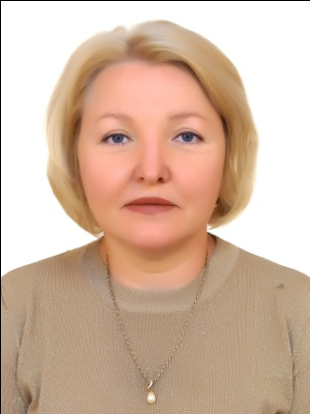
Тихомирова Валерия Игоревна родилась 16 января 1971 года в городе Зея Амурской области.
В 1990 году по окончании Зейского медицинского училища работала в Зейской городской больнице Амурской области.
С 1992 по 2001 годы работала воспитателем в ведомственном детском саду Зейской ГЭС.
С 2002 по 2003 годы работала начальником отдела кадров в Амурском облпотребсоюзе.
В конце 2003 года переехала в город Биробиджан.
В 2006 году закончила ГОУВПО «Дальневосточную государственную социально-гуманитарную академию»
С 2008 года и по настоящее
время работает главным бухгалтером в
ООО «Биробиджанэнергострой».
Замужем. Воспитала сына.

Дергачёв
Евгений Сергеевич

Выдвинут избирательным объединением «Местное отделение Всероссийской политической партии «ЕДИНАЯ РОССИЯ» в муниципальном образовании «Биробиджанский муниципальный район» Еврейской автономной области
Дергачёв Евгений Сергеевич родился 17 ноября 1986 года в городе Амурск Хабаровского края.
В 2010 году окончил ДВГСГА г. Биробиджан по специальности «Учитель географии».
С 2010 по 2014 годы работал в МКОУ «СОШ № 3 г. Облучье» им. Героя Советского Союза Ю.В. Тварковского учителем географии и заместителем директора по АХЧ.
С августа по январь 2018 года работал в МКОУ «Центр образования им. А.И. Раскопенского» в должности директора.
С января 2018 года и по настоящее время работает в ОГОБУ «Детский дом №2»
г. Биробиджана директором.
Женат. Воспитывает троих детей.

Захарова
Оксана Вячеславовна

Выдвинута избирательным объединением «Местное отделение Всероссийской политической партии «ЕДИНАЯ РОССИЯ» в муниципальном образовании «Биробиджанский муниципальный район» Еврейской автономной области»

Захарова Оксана Вячеславовна родилась 23 марта 1979 года в городе Биробиджан ЕАО.
В 1998 году закончила Биробиджанское педагогическое училище по специальности «Учитель начальных классов».
В 2003 году окончила ХГПУ по специальности «Учитель русского языка и литературы».
В 2015 году окончила магистратуру в ФГБУ ПГУ им. Шолом-Алейхема по специальности «Педагогическое образование».
В 2007 году принята в МБОУ «Центр образования имени В.И. Пеллера».
С 2016 года и по настоящее время работает в должности директора МБОУ «Центр образования имени В.И. Пеллера».
Замужем, имеет двоих детей.

Лазарев
Олег Борисович

САМОВЫДВИЖЕНИЕ
Лазарев Олег Борисович, родился в 1986 году в городе Биробиджане Еврейской автономной области.
Место жительства - Еврейская автономная область, Биробиджанский район, село Валдгейм.
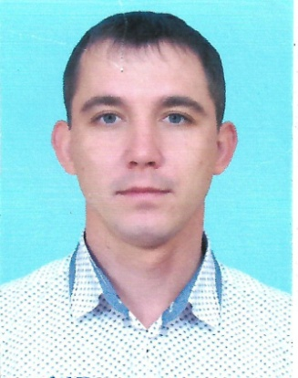
Образование высшее.
В 2009 году окончил ГОУ ВПО «Дальневосточная государственная социально-гуманитарная академия» по специальности «История» с дополнительной специальностью «Культурология».
С 2009 года — учитель истории, обществознания и права в муниципальном казенном общеобразовательном учреждении «Средняя общеобразовательная школа имени И. А. Пришкольника села Валдгейм».

Маланьин
Борис Николаевич

САМОВЫДВИЖЕНИЕ
Маланьин Борис Николаевич родился 7 августа 1961 года в посёлке Кузнечное Приозерского района Ленинградской области.
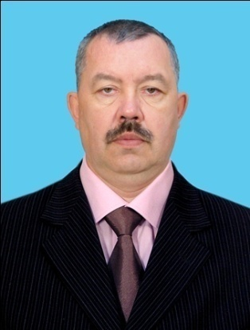
С 1968 по 1978годы учился в средней школе поселка Кузнечное Ленинградской области.
В 1982 году окончил «Ленинградское высшее военно-политическое училище ПВО» по военно-политической специальности.
С 1982 по 2010 годы служил в рядах Вооруженных сил Российской Федерации, майор запаса.
С 2013 года по настоящее время работает в МБОУ «Центр образования имени В.И. Пеллера» в должности заместителя директора по обеспечению безопасности, учитель ОБЖ.
Женат. Воспитал двоих детей.

Овчиников
Алексей Иванович

САМОВЫДВИЖЕНИЕ
Овчинников Алексей Иванович родился в 1964 году в г. Биробиджан ЕАО.
В 1984 году закончил Биробиджанский Механический техникум по специальности «Электрооборудование промышленных предприятий и установок».
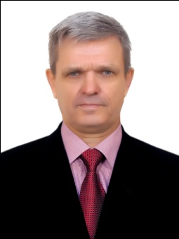
С 1984 по 1986 годы служил в рядах Советской Армии.
С 1986 года служил парашютистом пожарным в Биробиджанском авиа отделении Дальневосточной авиабазы по охране лесов. В 1991 году работал инструктором парашютной команды. В 1997 году работал в Биробиджанском лесхозе машинистом отопительных котлов. В 2008 году работал в Хабаровском авиа отделении ДВ авиабазы. С 2011 года работал инструктором команды Хабаровского авиа отделения ДВ авиабазы.
С 2014 года и по настоящее время работает охранником в МКУ «ЦХУ» г. Биробиджан.
Награждён грамотой Министерства
сельского хозяйства. Имеет звание
«Ветеран труда».
Женат. Воспитал сына.

Тарасова
Людмила Валентиновна

Выдвинута избирательным объединением «Региональное отделение Политической партии ЛДПР – Либерально-демократическая партия России в Еврейской автономной области»
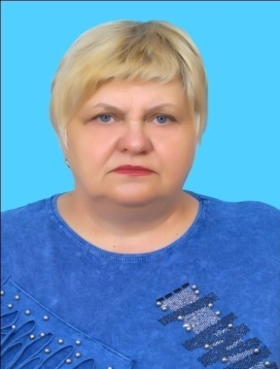
Тарасова Людмила Валентиновна родилась 07 января 1963 года в поселке Известковый Облученского района ЕАО.
В 1982 году окончила Хабаровское медицинское училище.
В 2008 году окончила Амурский государственный университет.
С 1982 по 1993 годы работала в аптеке с. Ленинское фармацевтом.
С 1993 по 2015 годы работала помощником врача эпидемиолога – ФБУЗ «Центр гигиены и эпидемиологии в ЕАО» с. Ленинское.
С 2015 года и по настоящее время работает в ГП ЕАО «Фармация» в должности фармацевта.

Ярыгин
Денис Владимирович

Выдвинут избирательным объединением «Местное отделение Всероссийской политической партии «ЕДИНАЯ РОССИЯ» в муниципальном образовании «Биробиджанский муниципальный район» Еврейской автономной области»
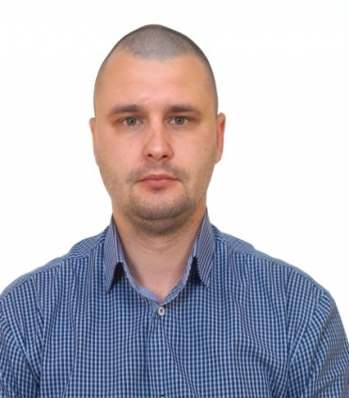
Ярыгин Денис Владимирович родился 9 марта 1991 года в селе Птичник Биробиджанского района ЕАО.
В 2008 году окончил среднюю общеобразовательную школу с. Птичник.
В 2013 году окончил Приамурский государственный университет имени Шолом-Алейхема по специальности «Социально-культурный сервис и туризм».
В 2017 году получил диплом бакалавра Приамурского государственного университета имени Шолом-Алейхема по направлению подготовки – «Юриспруденция».
С 2014 года и по настоящее время работает в ООО «Сельэлектрострой» в
должности специалиста по торгам.
Член Всероссийской политической
партии «ЕДИНАЯ РОССИЯ».
Женат. Воспитывает сына

Заковряжина
Лидия Васильевна

Выдвинута избирательным объединением «Местное отделение Всероссийской политической партии «ЕДИНАЯ РОССИЯ» в муниципальном образовании «Биробиджанский муниципальный район» Еврейской автономной области»
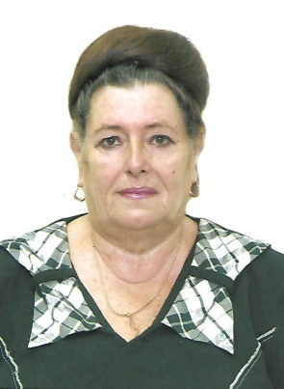
Заковряжина Лидия Алексеевна родилась 6 июня 1951 года в селе Суханова, Б - Александровского района Херсонской области.
В 1971 году окончила Биробиджанский сельскохозяйственный техникум по специальности «Бухгалтерский учет в сельском хозяйстве».
С 1973 по 2000 годы работала в Киргинской сельской администрации.
С 2000 по 2013 годы работала в Государственной налоговой инспекции по Биробиджанскому району и Еврейской автономной области.
С 2002 года имеет звание «Ветеран труда».
В настоящее время находится на
заслуженном отдыхе.
Замужем. Воспитала двоих детей

